Vi kender sætningen her ret godt. 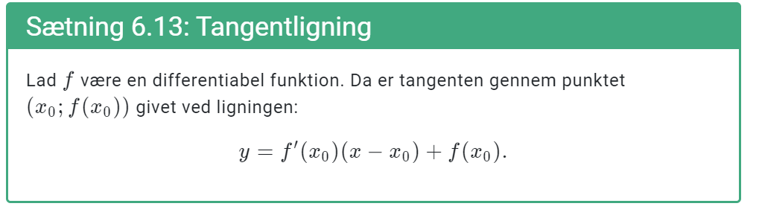

Vi er nogenlunde fortrolige med at finde tangenthældningen efter denne opskrift:

**Opskrift:**

1. Beregn $f\left(x_{0}\right)$ (Sæt $x_{0}$ ind funktionens forskrift)
2. Find $f'(x)$ (Differentier din funktion $f$)
3. Beregn $f^{'}\left(x_{o}\right)$ (Husk det er tangentens hældning)
4. Find tangentligningen vha. sætning 6:13.

Nu skal vi prøve at vende det lidt på hovedet- her er et eksempel vi skal bruge.

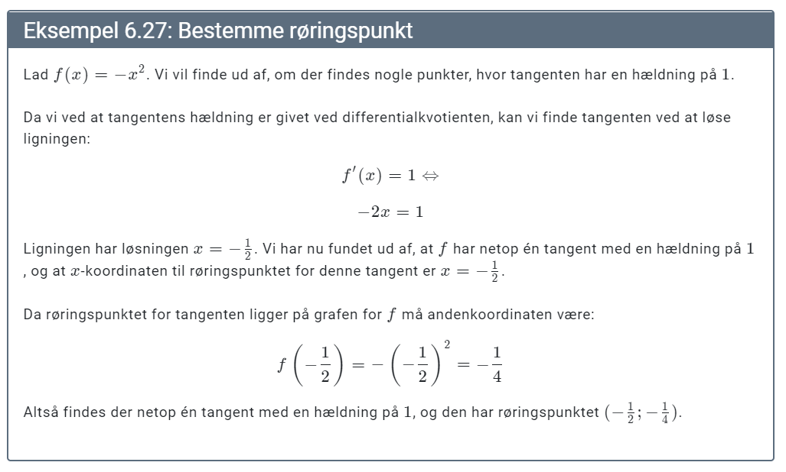

Så hvordan løser man opgaver, når man kender forskriften for $f$ og kender tangenthældningen, men IKKE kender røringspunktet ? Der kan man gøre følgende:

**Opskrift:**

1. Find $f'(x)$ (Differentier din funktion $f$)
2. Sæt $f^{'}\left(x\right)=f^{'}\left(x_{0}\right)$ Sæt din forskrift for din differentialkvotient lig med den tangent hældning du får opgivet og find $x$ som angiver $x_{0}$- førstekoordinaten til røringspunktet.
3. Beregn anden-koordinaten ved at beregne $f\left(x_{0}\right)$
4. Opskriv koordinatsættet for røringspunktet $(x_{0},f\left(x_{0}\right))$
5. Find ligningen for tangenten vha. sætning 6.13

Se Hannes podcast hvor hun gennemgår et eksempel:

<https://drive.google.com/drive/folders/1t6SsM4HTapBwBFBn9-NkuFKYEVKrn9rD>

Lav dernæst så mange du kan nå fra arbejdsark **diff_tangentslope_1_2,** men min nr.1-3.